新型コロナウイルス感染症に対応した活動実施におけるガイドライン(参考)

≪チェックリスト≫

□ 団員及び指導者・スタッフの毎朝の検温，風邪症状の有無等の確認を行う準備
ができていますか？

□ 手洗いや咳エチケットの指導を行いましたか？

- 保健管理体制を整え，清掃などにより環境衛生を良好に保っていますか？

□ 抵抗力を高めることが重要であることの指導を行いましたか？

□ ３つの条件（換気の悪い密閉空間，人の密集，近距離での会話や発声）が同時に
重なる場を避けるため，(1)換気の徹底(2)近距離での会話や発声等の際にマス
クの使用等を行うことを指導者・スタッフの間で確認しましたか？

□ 団活動の実施にあたり，実施内容や方法を工夫した上で，感染防止のための対
応を行いましたか？

１ 集団感染のリスクへの対応
３月１９日に新型コロナウイルス感染症対策専門家会議で示された見解を考慮し、団活動を行ってください。
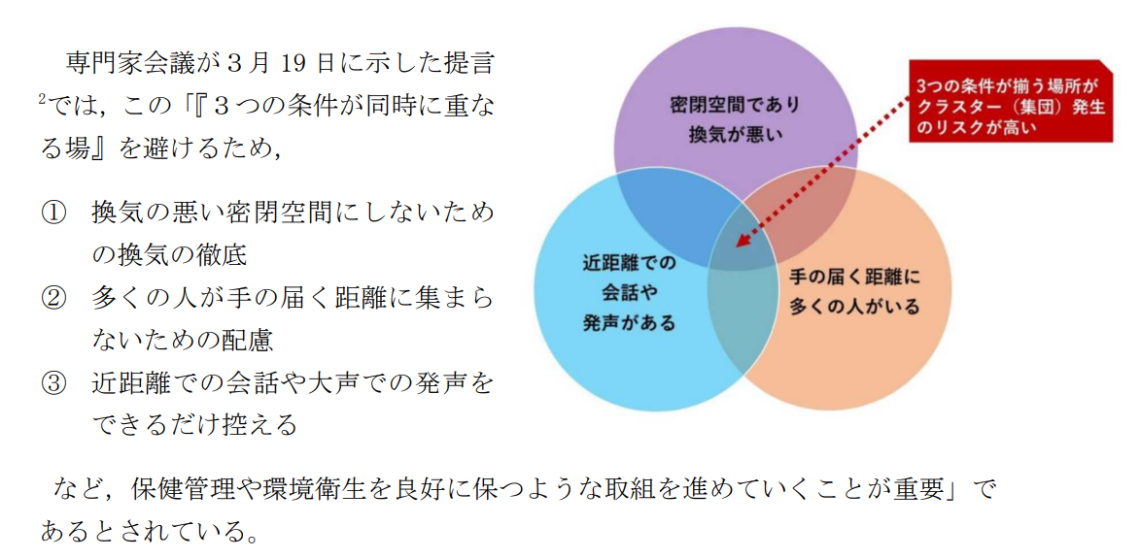
※文部科学省ホームページ：新型コロナウイルス感染症に
対応した学校再開ガイドラインより引用

